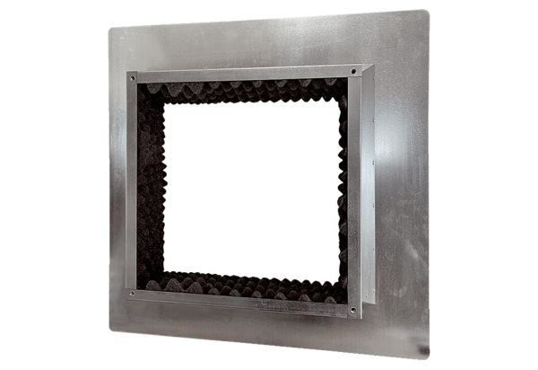Изолированный крышный цоколь для плоских крыш SOFI 63-75-80Комплект поставки: 1 штукАссортимент: C
Номер артикула: 0073.0051Изготовитель: MAICO

